TRƯỜNG ĐH KHTN HÀ NỘI

# TRƯỜNG THPT CHUYÊN

*(Đề thi có 04 trang)*

# ĐỀ THI THI THỬ LẦN 2 NĂM 2025

**Bài thi môn: TOÁN**

*Thời gian làm bài 90 phút; không kể thời gian phát đề*

Họ và tên thí sinh: ........................................................ Số báo danh: ……….

**Mã đề thi: 014**

**PHẦN I.** Thí sinh trả lời từ câu 1 đến câu 12. Mỗi câu hỏi thí sinh chỉ chọn một phương án.

**Câu 1.** Cho hàm số 𝑦𝑦 = 𝑓(𝑥) có bảng biến thiên như sau:



𝑥 −∞

−2

21

1

+∞

+∞

𝑓(𝑥)

−∞

−6

Điểm cực đại của hàm số đã cho là

1. 21.
2. 1.
3. 2.
4. 6.

**Câu 2.** Cho hàm số 𝑓(𝑥) = −1 + 2𝑥 + 3𝑥2. Diện tích hình phẳng giới hạn bởi đồ thị hàm số và trục

hoành có giá trị bằng

1.  16 .

27

1. 16 .

27

1.  32 .

27

2*x*2  *x*  2

1. 32 .

27

**Câu 3.** Đường tiệm cận xiên của đồ thị hàm số *y*  có phương trình là:

*x* 1

1. *y*  2*x*  3.
2. *y*  2*x*  3.
3. *y*  *x* 1.
4. *y*  2*x* 1.

**Câu 4.** Trong không gian với hệ tọa độ 𝑂𝑂𝑥𝑦𝑦𝑂𝑂, cho mặt phẳng (𝑃𝑃): 2𝑥 + 𝑦𝑦 − 𝑂𝑂 − 1 = 0. Đường thẳng nào dưới đây song song với mặt phẳng (𝑃𝑃)?

1. *x* 1  *y*  2  *z* .

1 2 1

1. *x* 1  *y*  2  *z* .

1 3 1

1. *x* 1  *y*  3  *z* 1. **D.** *x* 1  *y*  3  *z* 1.

2 1 1 1 3 1

**Câu 5.** Thống kê độ tuổi tập thể dục thể thao hàng ngày trong một cụm dân cư có bảng số liệu sau

|  |  |  |  |  |  |
| --- | --- | --- | --- | --- | --- |
| Độ tuổi | [10; 20) | [20; 30) | [30; 40) | [40; 50) | [50; 60) |
| Số người | 10 | 6 | 15 | 19 | 25 |

Tính phương sai của mẫu số liệu trên (kết quả làm tròn đến hàng phần trăm).

1. 189, 66.
2. 13, 68.
3. 187,13.
4. 187, 03.

**Câu 6.** Cho

2

⇩ *f*  *x*d*x*  3 và

1

2

⇩ *g*  *x*d*x*  4. Giá trị tích phân

1

2

 *g*  *x*  2 *f*  *x*d*x* bằng

1

1. 2.
2. 2.
3. 1.
4. 5.

**Câu 7.** Cho hình hộp 𝐴𝐴𝐴𝐴𝐴𝐴𝐴𝐴. 𝐴𝐴′𝐴𝐴′𝐴𝐴′𝐴𝐴′. Tổng �𝐴𝐴�𝐴𝐴�⃗ + �𝐴𝐴�′�𝐴𝐴�′⃗ + �𝐴𝐴�𝐴𝐴�′⃗ bằng

1. *AC*.
2. *A**C*.
3. *AC*.
4. *C**A*.

**Câu 8.** Trong không gian với hệ tọa độ 𝑂𝑂𝑥𝑦𝑧, cho đường thẳng *d* : *x* 1  *y* 1  *z*  2 . Điểm nào

2 1 2

dưới đây thuôc đường thẳng 𝑑𝑑?

1. *A*1;1; 2.
2. *B* 1; 1; 2.
3. *C* 1; 0; 4.
4. *D* 1; 0; 4.

**Câu 9.** Cho hình chóp 𝑆. 𝐴𝐴𝐴𝐴𝐴𝐴𝐴𝐴 có đáy là hình chữ nhật. Cạnh bên 𝑆𝐴𝐴 vuông góc với mặt phẳng đáy.

Góc giữa đường thẳng 𝑆𝐴𝐴 với mặt phẳng (𝑆𝐴𝐴𝐴𝐴) là góc nào dưới đây?

1. *A**SC*.
2. *B**SC*.
3. *S**BC*.
4. *S**AC*.

**Câu 10.** Cho cấp số cộng (𝑢𝑢𝑛𝑛) có 𝑢𝑢2 = 5, 𝑢𝑢4 = 11. Công sai của cấp số cộng đã cho bằng

1. 6.
2. 3.
3. 9.
4. 2.

**Câu 11.** Biết 𝑎𝑎, 𝑏𝑏 là các số thực dương, khác 1 thỏa mãn log𝑎

*a*

𝑏𝑏 = 3. Giá trị log 2



*b*

*a*

bằng

1. 5 .

8

1. 5 .

2

1.  1 .

4

1. 3 .

2

**Câu 12.** Trong không gian với hệ tọa độ 𝑂𝑂𝑥𝑦𝑧, cho mặt cầu

(𝑆): 𝑥2 + 𝑦2 + 𝑧2 − 2𝑥 + 4𝑦 + 2𝑧 + 2𝑚 − 1 = 0,

với 𝑚 là tham số. Giá trị của tham số 𝑚 để mặt cầu có bán kính là 3 bằng

1. 1.
2. 0. **C.** -2. **D.** 1.

**PHẦN II.** Thí sinh trả lời từ câu 1 đến câu 4. Trong mỗi ý a), b), c), d) ở mỗi câu, thí sinh chọn

đúng hoặc sai.

**Câu 1.** Cho hàm số

*x*2  2*x*  3

*y*  *x* 1 .

* 1. Đồ thị hàm số nhận đường thẳng 𝑦 = 𝑥 + 1 làm tiệm cận xiên.
  2. Hàm số có 2 điểm cực trị.
  3. Gọi 𝐴𝐴, 𝐴𝐴, 𝐴𝐴 là giao điểm của đồ thị hàm số với các trục 𝑂𝑂𝑥, 𝑂𝑂𝑦. Diện tích tam giác 𝐴𝐴𝐴𝐴𝐴𝐴

bằng 6.

*x*2  2*x*  3 2

* 1. Có đúng 2 giá trị nguyên của tham số 𝑚 để hàm số trên từng khoảng xác định.

*f*  *x*   *m x x* 1

đồng biến

**Câu 2.** Trên đường quốc lộ, một ô tô đang di chuyển với vận tốc 45 km/h. Cùng lúc, một đoàn tàu chạy song song với đường quốc lộ với vận tốc 60 km/h. Khi ô tô cách đuôi tàu 100 m thì ô tô bắt đầu tăng tốc với vận tốc 𝑣𝑣(𝑡𝑡) = 2,5𝑡𝑡 + 𝑏𝑏 (m/s), với 𝑡𝑡 là thời gian kể từ lúc ô tô bắt đầu tăng tốc. Khi đạt đến tốc độ tối đa cho phép 90 km/h thì ô tô giữ nguyên vận tốc.

1. Giá trị của 𝑏𝑏 bằng 12,5.
2. Thời gian ô tô đạt vận tốc tối đa cho phép là 5s.
3. Khoảng cách giữa ô tô và đuôi tàu sau 3s là 51,25 m.
4. Thời gian ô tô bắt kịp đuôi tàu kể từ lúc ô tô bắt đầu tăng tốc là 15,75s.

**Câu 3.** Khảo sát những người xem bộ phim hoạt hình vừa được phát hành cho thấy 70% người xem là trẻ em và 30% là người lớn. Trong số các trẻ em đến xem phim có 50% yêu thích bộ phim và khẳng định sẽ đi xem tiếp phần 2; 30% yêu thích bộ phim nhưng sẽ không xem tiếp phần 2; 20% còn lại không thích bộ phim và không xem tiếp phần 2. Trong số những người lớn đi xem phim có 20% yêu thích bộ phim và khẳng định sẽ đi xem tiếp phần 2; 10% yêu thích bộ phim nhưng sẽ không xem tiếp phần 2; 70% còn lại không thích bộ phim và không xem tiếp phần 2. Chọn ngẫu nhiên 1 người đã xem phim.

1. Biết người được chọn là trẻ em, xác suất để người đó yêu thích bộ phim là 0,56.
2. Xác suất để người đó không xem tiếp phần 2 là 0,59.
3. Biết người đó sẽ xem tiếp phần 2 của bộ phim, xác suất để người đó là trẻ em lớn hơn 0,85.
4. Biết người đó yêu thích bộ phim, xác suất để người đó không xem tiếp phần 2 là 0,37 (kết quả làm tròn đến hàng phần trăm).

**Câu 4.** Trong không gian với hệ tọa độ 𝑂𝑂𝑥𝑦𝑧, cho đường thẳng *d* : *x* 1  *y* 1  *z*  2 và mặt phẳng

(𝑃): −𝑥 + 2𝑦 + 𝑧 − 3 = 0.

1. Điểm 𝐴𝐴(1; −1; −2) nằm trên đường thẳng 𝑑𝑑.

2 1 1

1. Mặt phẳng (𝑄𝑄) song song với đường thẳng 𝑑𝑑 và vuông góc với mặt phẳng (𝑃) có một

vectơ pháp tuyến là (1; 1; −1).

1. Góc giữa đường thẳng 𝑑𝑑 và mặt phẳng (𝑃) bằng 30°.
2. Đường thẳng Δ đi qua điểm 𝑀𝑀(−3; 1; 2), song song với mặt phẳng (𝑃) và cắt đường thẳng

𝑑𝑑 tại điểm 𝑁(𝑎𝑎; 𝑏𝑏; 𝑐𝑐). Giá trị 𝑎𝑎 + 𝑏𝑏 + 𝑐𝑐 bằng 3.

**PHẦN III**. Thí sinh trả lời từ câu 1 đến câu 6.

**Câu 1.** Cho lăng trụ đứng 𝐴𝐴𝐴𝐴𝐶. 𝐴𝐴′𝐴𝐴′𝐶′ có đáy là tam giác đều cạnh bằng 2√3, cạnh bên 𝐴𝐴𝐴𝐴′ = 3. Gọi

𝑀𝑀, 𝑁 theo thứ tự là trung điểm của 𝐴𝐴𝐶, 𝐴𝐴′𝐶′. Tính khoảng cách giữa hai đường thẳng 𝐴𝐴𝑀𝑀 và

𝐶𝑁.

**Câu 2.** Trong không gian với hệ tọa độ 𝑂𝑂𝑥𝑦𝑧, cho điểm 𝑀𝑀(2,1,1) và đường *d* : *x*  3  *y*  3  *z* 1.

1 1 2

Đường thẳng Δ đi qua điểm 𝑀𝑀, song song với mặt phẳng (𝑄𝑄): 𝑥 − 2𝑦 + 𝑧 − 3 = 0 và tạo với

𝑑𝑑 góc nhỏ nhất. Gọi 𝐴𝐴(−8; 𝑎𝑎; 𝑏𝑏) là một điểm nằm trên đường thẳng Δ. Tính giá trị 𝑎𝑎 + 𝑏𝑏.

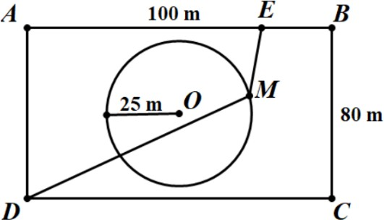**Câu 3.** Trên sân vận động, người ta tổ chức một cuộc thi chạy thông minh. Sân vận động là hình chữ nhật

𝐴𝐴𝐴𝐴𝐴𝐴𝐴𝐴 có kích thước 𝐴𝐴𝐴𝐴 = 100 m và 𝐴𝐴𝐴𝐴 = 80 m. Ở chính giữa sân người ta vẽ một hình tròn có tâm trùng với tâm của hình chữ nhật, bán kính bằng 25 m như hình vẽ. Lấy 𝐸𝐸 là một vị trí trên cạnh 𝐴𝐴𝐴𝐴 sao cho 𝐸𝐸𝐴𝐴 = 20 m. Mỗi vận động viên cần xuất phát từ một điểm 𝑀𝑀 trên đường tròn và chạy theo cung đường 𝑀𝑀𝐴𝐴𝐴𝐴𝐴𝐴𝐸𝐸𝑀𝑀𝐴𝐴. Vận động viên thắng cuộc

là người chạy với quãng đường ngắn nhất. Tính độ dài quãng đường ngắn nhất vận động viên

phải chạy. (đơn vị m, kết quả làm tròn đến hàng đơn vị).

**Câu 4.** Nhân dịp kỷ niệm 50 năm ngày thành lập trường, các học sinh lựa chọn tham gia thi đấu thể thao hoặc biểu diễn văn nghệ. Lớp 12A có 60% số học sinh tham gia thi đấu thể thao và còn lại 40% số học sinh tham gia biểu diễn văn nghệ. Biết rằng các bạn nữ đều tham gia biểu diễn văn nghệ. Trong số các bạn nam có 20% tham gia văn nghệ và 80% tham gia thi đấu thể thao. Chọn ngẫu nhiên 1 học sinh trong lớp. Biết rằng học sinh này tham gia biểu diễn văn nghệ, xác suất để học sinh này là nữ là bao nhiêu phần trăm?

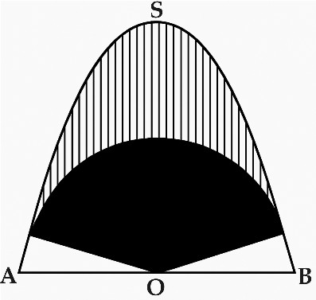**Câu 5.** Để chuẩn bị quảng bá sản phẩm, người ta trang trí tấm pano dạng parabol như hình vẽ, biết 𝑂𝑂𝑆𝑆 = 8 m, 𝐴𝐴𝐴𝐴 = 6 m với 𝑂𝑂 là trung điểm của 𝐴𝐴𝐴𝐴. Tấm pano được chia thành ba phần để trang trí với mức chi phí khác nhau: phần trên là phần kẻ sọc giá 100000 đồng/m2, phần giữa là hình quạt tâm 𝑂𝑂 bán kính 3 m được tô đậm giá 200 000 đồng/m2, phần còn lại giá 150 000 đồng/m2. Tính tổng chi phí để trang trí tấm pano (đơn vị triệu đồng, kết quả làm tròn đến hàng phần trăm).

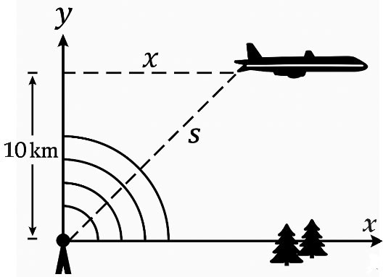**Câu 6.** Một máy bay đang bay ở độ cao 10 km so với mặt đất, thu phát tín hiệu qua một ăng-ten ra đa như hình vẽ. Khi máy bay cách ra đa 16 km, ra đa phát hiện khoảng cách giữa máy bay ra đa thay đổi với tốc độ 546 km/h. Tìm vận tốc của máy bay (đơn vị km/h, kết quả làm tròn đến hàng đơn vị).

**-----------------HẾT----------------**